Экономическая география России

Изучает закономерности размещения хозяйственных объектов и явлений
(заводов, электростанций, трубопроводов…; миграций населения…)

Экономика - хозяйство, состоит из отраслей

Отрасль (отросток, ветвь) - совокупность производств, выпускающих однородную продукцию (услуги)

Например, разделим на две группы такие виды продукции:
стол, стул, рубашка, шкаф, трусы, ботинки, шуба.

стол, стул, шкаф рубашка, трусы, ботинки, шуба
Мебельная пром-ть Лёгкая пром-ть

рубашка, трусы ботинки, шуба
Хлопчатобумажная Кожевенно-обувная

Экономика делится на 2 группы отраслей:
производственную сферу и непроизводственную сферу

1) Производственная сфера

Промышленность, сельское хозяйство, строительство, транспорт …….

2) Непроизводственная сфера

Спорт, связь, туризм, образование, медицина, наука, финансы,
администрации, армия, полиция, ……..

Факторы размещения производства

Когда вы размещаетесь в походе на привал вам понадобятся:
водные ресурсы (родник), энергетические ресурсы (дрова), сырьё (еда, рыба, ягоды), транспортные пути (например, удобный сход к реке)…

Если вы строите завод, то вам потребуется то же самое
и еще рабочая сила и потребитель.

Таким образом на выбор и места привала, и места для завода
влияют следующие основные факторы:

1) Сырьевой
2) Энергетический
3) Водный
4) Транспортный
5) Трудовой
6) Потребительский
7) Другие факторы влияют меньше

Сырьевой фактор

1) Сырьё нетранспортабельно

а) Много примесей

Начальные стадии переработки сырья

Например, горно-обогатительные комбинаты (необогащённые полезные ископаемые невыгодно транспортировать, так как в них содержится много примесей)

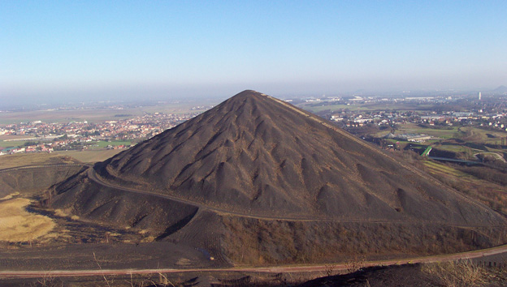
Терриконы - горы пустой породы,
остающиеся после очистки и обогащения руд.

б) Скоропортящееся

Например, консервная пром-ть.

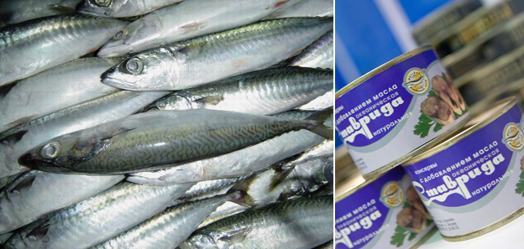

в) Механически непрочное

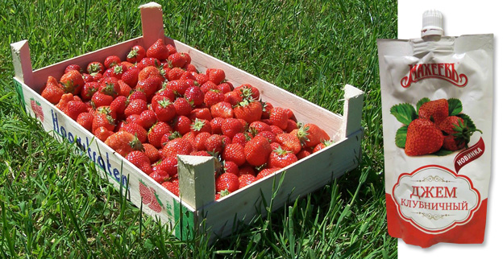

2) Комбинируемые пр-ва

Комбинирование - производство различных продуктов из одного сырья
Например, сырой лес -> лесопиление -> доски, опилки -> пр-во ДСП ← клей

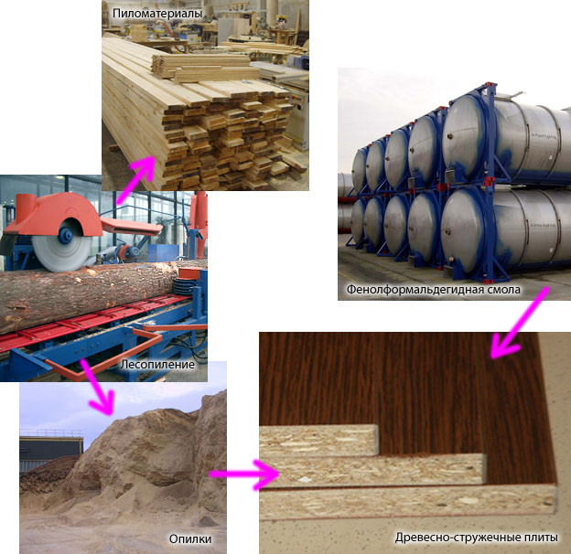

Схема комбинирования и кооперирования в лесной промышленности.

Кооперирование - объединение специализированных производств для выпуска единого конечного продукта.

Таким образом, производство ДСП можно разместить у сырья,
то есть рядом с лесопилением, которое даёт опилки.

3) Материалоёмкие пр-ва

Например, тяжёлое машиностроение (производство оборудования
для электроэнергетики, горнодобывающей пром-ти, металлургии)
часто размещается рядом с крупными металлургическими комбинатами.

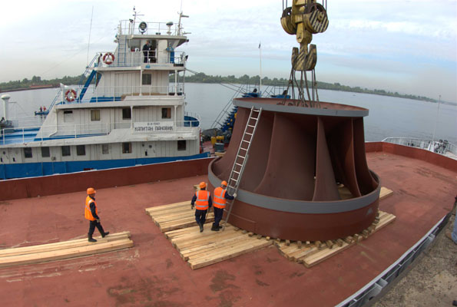
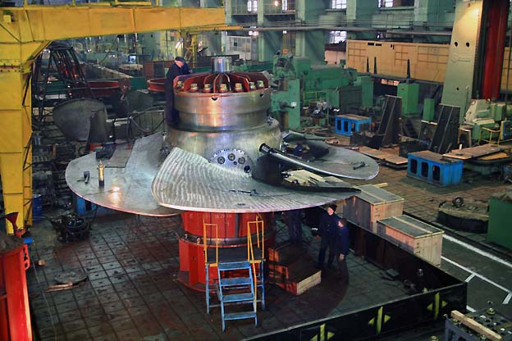
Производство турбины для Новосибирской ГЭС.

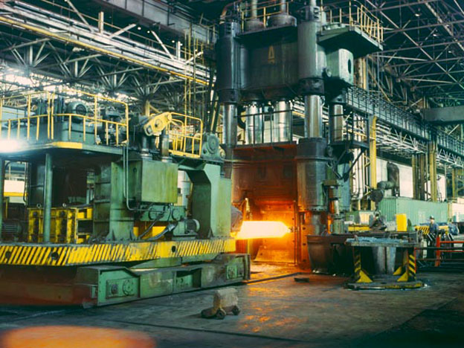
Металлургическое оборудование на комбинате "Мечел" (Урал)

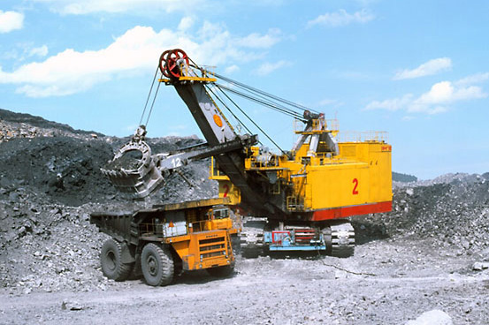
Тяжёлый экскаватор в железнорудном карьере на Урале.

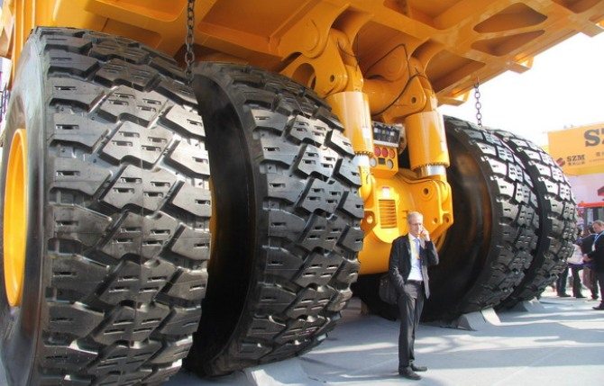

4) Начальные стадии производства (то же, что и п.1)

Энергетический

Энергоёмкие производства

1) Металлургия лёгких цветных металлов (Al, Ti, Mg)

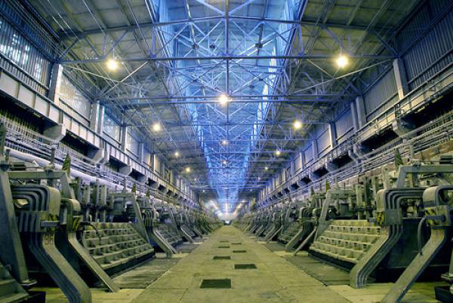
Выплавка алюминия путём электролиза в электропечах
(Надвоицы, Россия)

2) Пр-во синтетических волокон

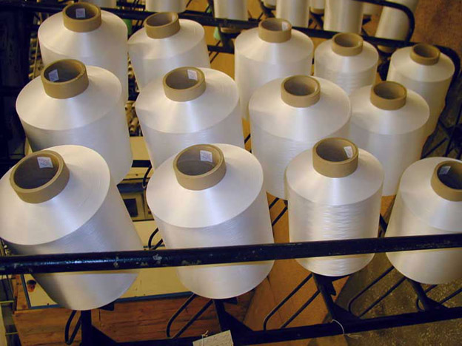
Синтетическое (химическое) волокно ОАО "Сибур-Волжский", г. Волгоград.

3) Целлюлозо-бумажная промышленность

4) Нефтепереработка

Трудовой

Трудоёмкие производства

1) Качество рабочей силы: машиностроение

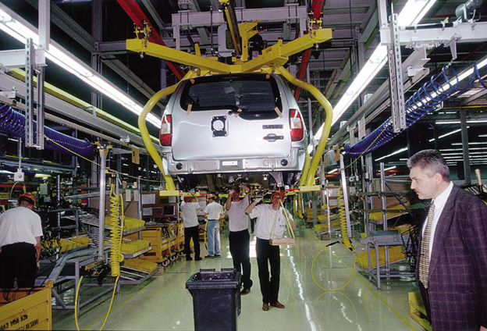
Сборка автомобилей "Chevrolet-Niva" на заводе в Тольятти (Поволжье)

2) Количество рабочей силы: строительство, лёгкая, пищевая пром-ть, растениеводство.

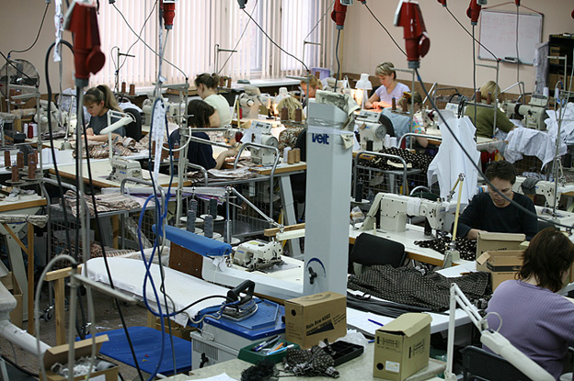
Швейный цех.

Транспортный

1) Промежуточные стадии пр-ва.

Например, добыча руды -> пр-во алюминия -> пр-во алюминиевых банок.
В данном случае производство алюминия - промежуточная стадия производства.

2) Кооперируемые отрасли.

Кооперация-объединение специализированных производств с целью выпуска единого конечного продукта.

Например, для автомобилестроения требуются двигатель, краски, приборы, ГСМ, металлы, ткани и пр.). Всё это производится в разных местах и доставляется на автозавод по транспортным путям.



Потребительский

1) Конечные стадии пр-ва (обувная, швейная..)

2) Конечный продукт нетранспортабелен.

Причины нетранспортабельности:

а) Скоропортящийся. Например, хлебопекарская пром-ть.

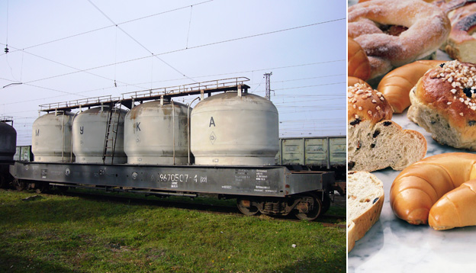

б) Имеет большие габариты или вес.
Например, оборудование для химической пром-ти.

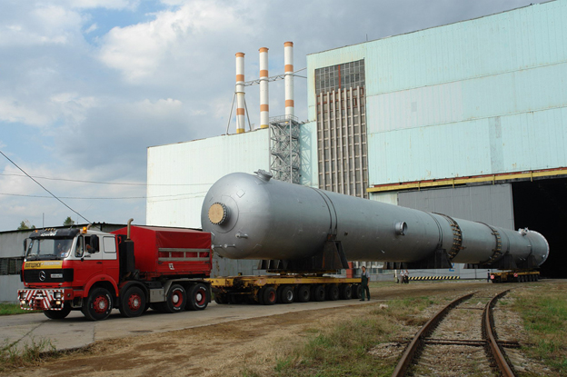
Транспортировка колонны для переработки нефти.

в) Механически непрочный. Например, мебельная пром-ть, фарфоровая пром-ть.

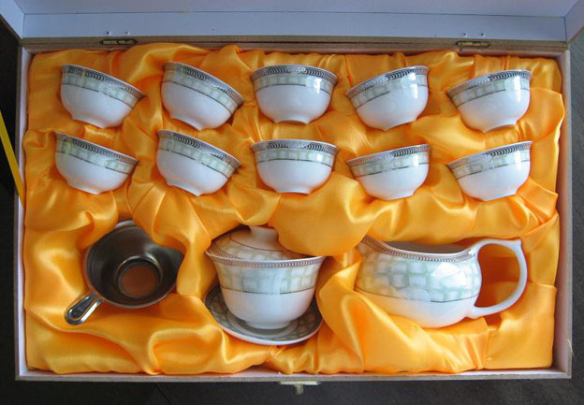
Упаковка фарфора.

Водный

Водоёмкие производства

а) ГЭС, пр-во синтетических волокон

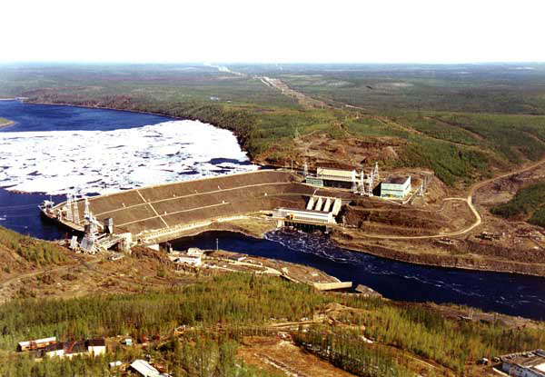
Вилюйская ГЭС в Якутии.

б) ТЭС, АЭС, целлюлозо-бумажная пром-ть.

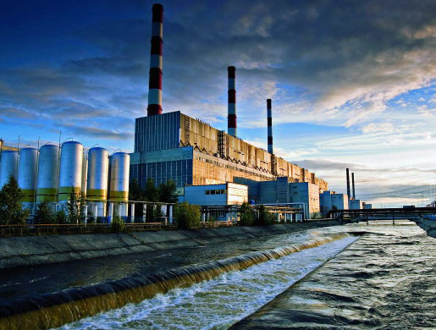
Сургутская ТЭС в Западной Сибири.

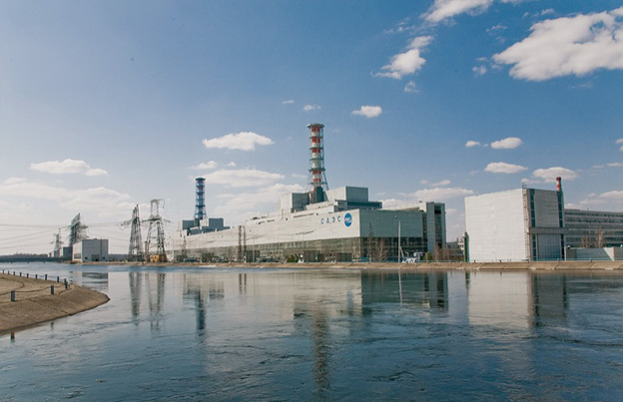
Смоленская АЭС (Россия)

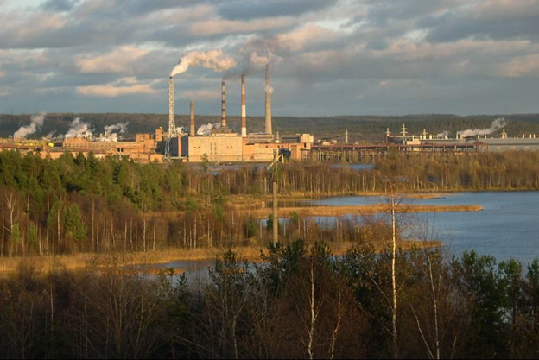
Целлюлозо-бумажный комбинат в г. Кондопога (Карелия).

ФАКТОРЫ РАЗМЕЩЕНИЯ ОТРАСЛЕЙ ПРОМЫШЛЕННОСТИ

 | Сырьевой | Энерг-й | Водный | Трудовой | Трансп-й | Потреб-й
Нефтепереработка
ТЭС
ГЭС
АЭС
Чёрная металл-я
Лёгкие цв. мет.
Тяжёлые цв. мет.
Тяжёлое маш-е
Среднее маш-е
Основная химия
Химия полимеров
Лесная пром-ть
ЦБК
Лёгкая пром-ть
Сахарная
Кондитерская

ЗНАЧЕНИЕ ФАКТОРА:

Решающее
Большое
Малое
Никакое

